附件一：
第四届上海市大学生工程训练综合能力竞赛
报到信息
一、报到时间： 2014年12月5日（周五）13:00-16:00
二、报到地点：上海工程技术大学实训楼1号楼4楼1435室
三、竞赛地点：
主场地一：上海工程技术大学体育馆
主场地二：上海工程技术大学工程实训中心
四、住宿（联系人：朱建军，电话：13818547321）
住宿推荐：
- 东方宾馆（文汇路800弄26号楼（校内），电话：67874148）
- 布丁酒店（上海龙源路1208弄148号，电话：37723355）
- 学苑宾馆（松江区广富林路3499号，37780808）
五、报到时需准备和提交的材料
- 身份证（或护照）、学生证。
- 设计说明书（纸质版及电子版），纸质版 一式五份，分别装订。
- 技术答辩PPT Microsoft Office PowerPoint 2003版本，必须保证能够运行。
- 视频文件一份。
- 每个学校提交校旗一面（不需旗杆，建议选用128×192cm的3号校旗，竞赛结束后返还）。
注：（2）—（5）项内容均在参赛报到时提交工作人员。详细要求见“命题及竞赛规则”

报到日程安排

日期 | 时 间 |  | 内 容 | 地 点
2014年  12月5日  周五 | 下午 | 13:00-16:00 | 报到 | 实训楼1435室
 |  | 14:00-16:00 | 学术报告 | 实训楼4418室
 |  | 15:00-16:00 | 领队会议 | 实训楼1438室
 |  | 16:00-17:00 | 裁判工作会议 | 实训楼1438室
 |  | 17:00-18:00 | 晚餐 | 第四餐厅

交通提示
1）乘轨道交通：乘9号线到松江大学城站下车，出站后乘坐松江13路或松江15路公交车至上海工程技术大学站下车，可分别到东门或北门进校，进校后参看校内示意图。
2）自驾车：S60至松江出口松江大学城方向，沿嘉松公路前行，至广富林路左转，至龙腾路左转，至龙腾路333号，上海工程技术大学东门，进校后参看校内示意图。或S50至赵巷出口，左转沿嘉松公路前行，至广富林路右转，至龙腾路左转，至龙腾路333号，上海工程技术大学东门，进校后参看校内示意图。

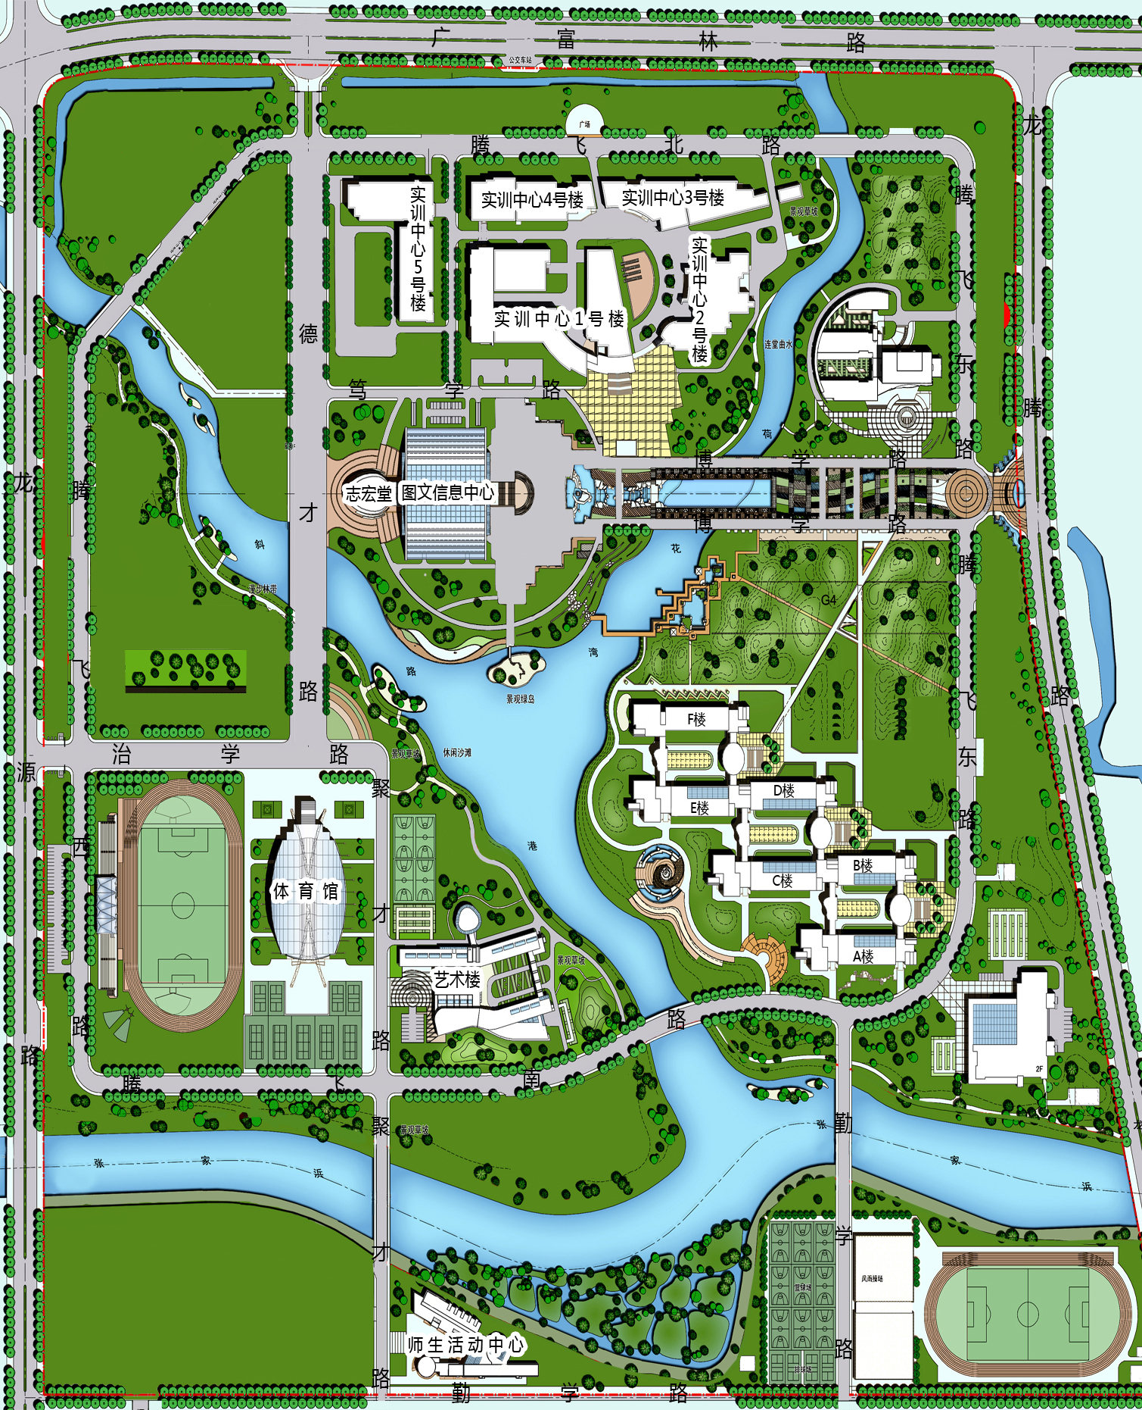
校内示意图
第四餐厅

学校东门

学校北门

